# CNKI研学平台

## 1.CNKI研学平台概括

CNKI研学平台（ESCP）以搭建个人探究式学习环境为核心，以提高学生自主学习和创新能力为目标，利用XML碎片化、知识重组、知识网络构建等技术，打造以汇聚资源、理解知识、创作表达为核心功能的终身线上线下学习平台。改变传统静态的版式化阅读方式，提供动态、交互、图谱化的阅读模式，服务个人探究式移动学习，构建个人知识结构，实现知识创新。

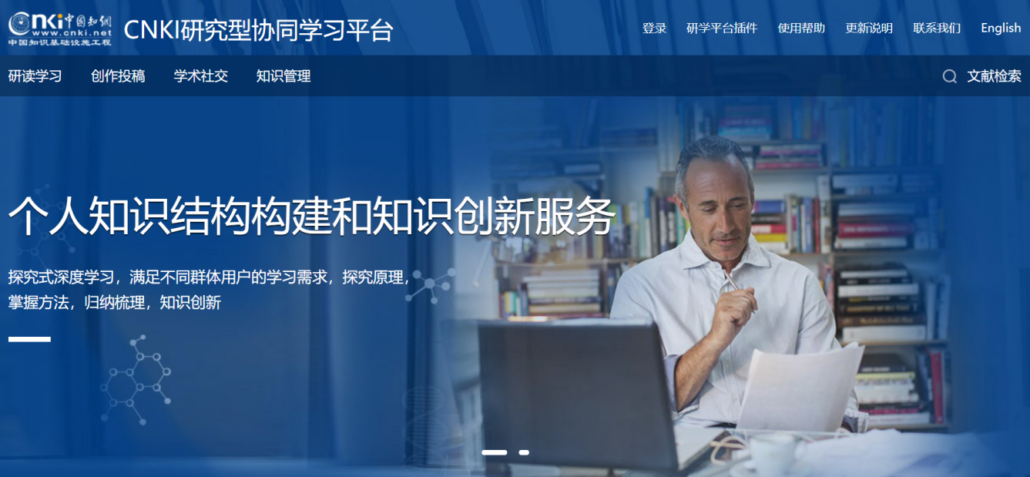



同一账号，一键登录，三端同步，实时更新。

## 1.2 CNKI研学平台有什么特色功能

### 1.2.1 CNKI研学平台——汇聚万千数据

1. 网罗万千知识资源，畅享数亿知网资源；图书期刊一站获取，外文数据便捷收藏。

研学平台直接对接中国知网五大资源数据库（学术期刊、博硕士论文、会议、报纸、年鉴），还链接外文数据库网站，可自主收藏感兴趣的数据库网站，从而实现海量文献和图书资源任你选择的场景。

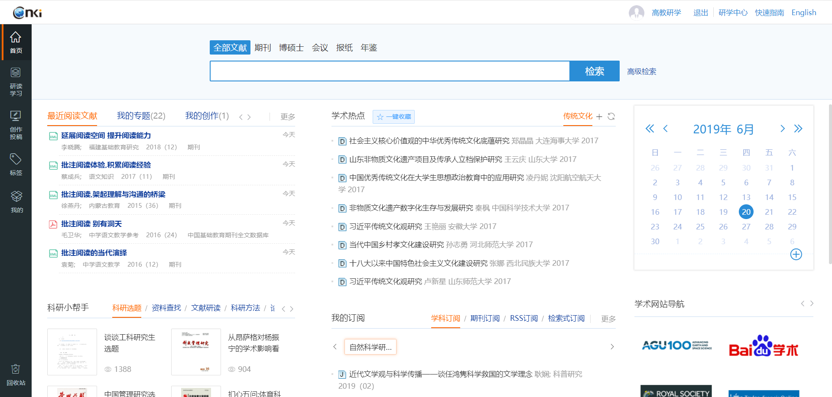

**提供各类知网学习资料的检索**

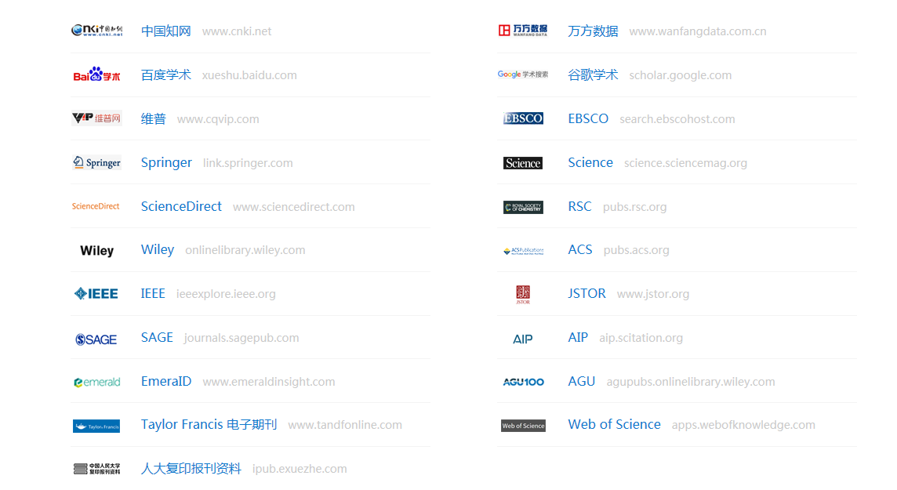

**收藏的中外文资源数据库网站**

1. 精准定位检索需求，推送专属前沿动态；数据树状专题管理，构建个人知识仓库。

根据自己的兴趣和关注领域订阅学术热点、期刊、学科等，研学后台会随时随地为你推送相关的前沿动态文献；构建专属自己的树状资料专题，总专题下面还可以建子专题，通过在线检索、本地上传、在线推荐等方式往专题中添加文献。



**热点收藏**

**自主订阅**

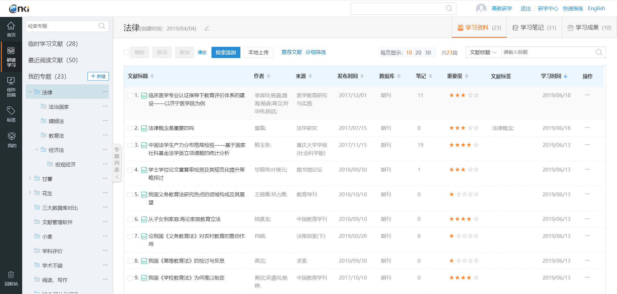

**多种文献资料添加方式**

**多快速检索某篇文献**

**可建立多级学习资料专题**

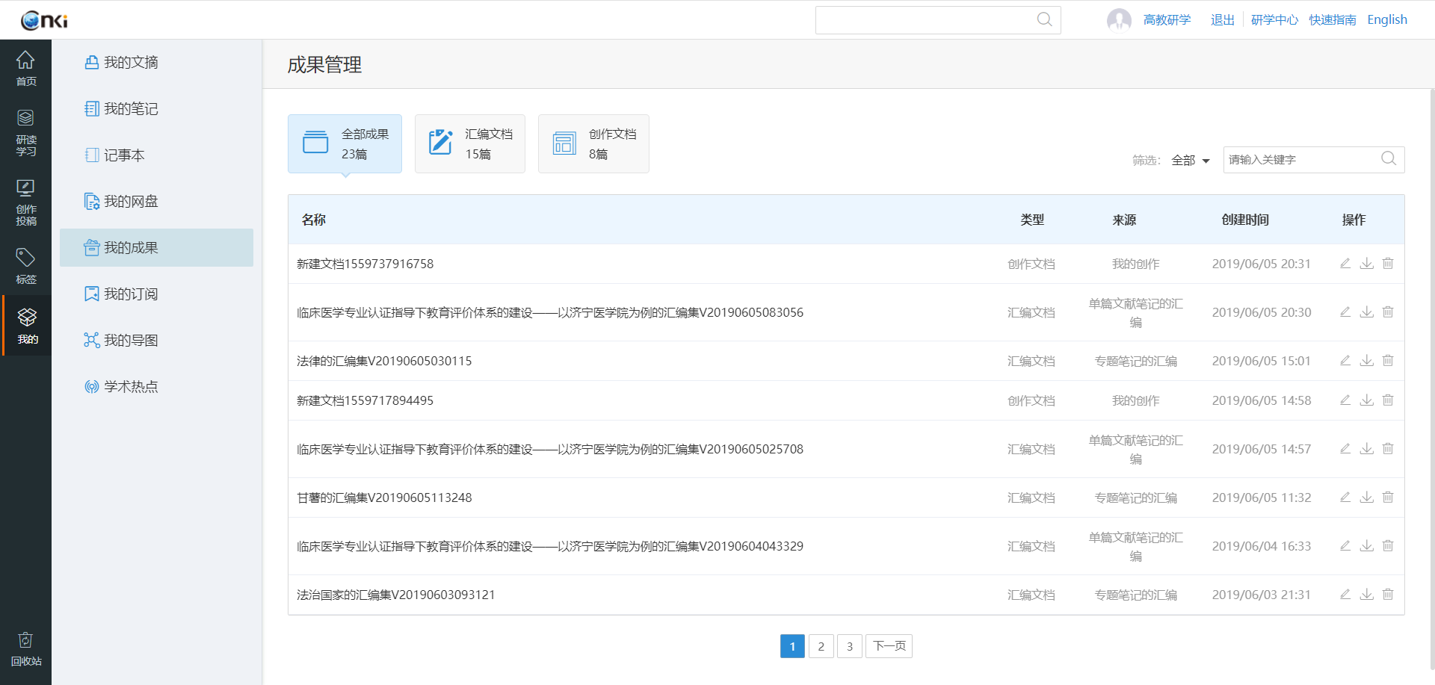

**各类学习资料和成果在个人知识管理中心分类呈现和管理**

### 1.2.2 CNKI研学平台——遍读文中珠玉

（1）流媒阅读畅通无阻，图表数据一应俱全。

采用XML碎片化技术对文献拆分重组，形成“三合一”（左侧：目录；中间：全文；右侧：笔记+参考、引证文献）效果的阅读界面，并且把文献中的图像、音频、视频等附加内容与全文进行分离、提取，对其附加内容可以进行放大、下载查看，还可以追溯图表的原始数据，了解该问题的研究过程。

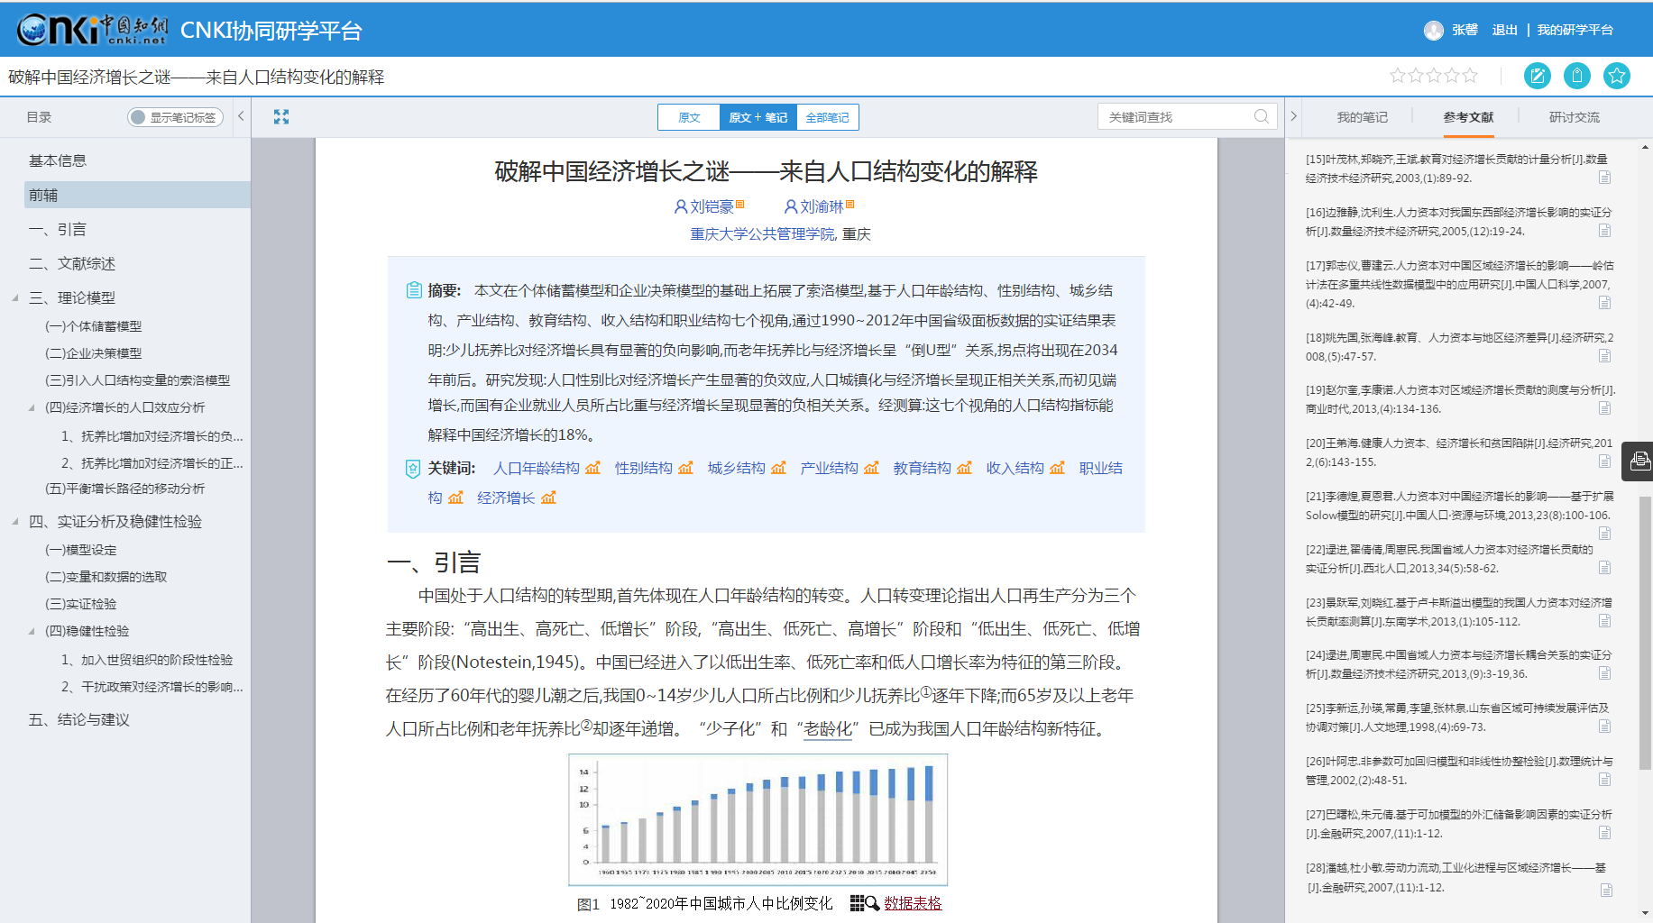

**图表可关联对应分析数据和原始的数据，支持获取下载数据表格**

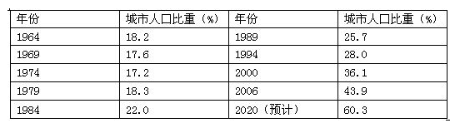

**表格原始的数据**

（2）大纲预览透视文献，章节片段一键直达；理清思路重点摘取，随手批注对话作者。

通过论文目录进行透视阅读全文，点击左侧目录小标题，中间全文自动跳转到对应内容，对有参考价值的内容进行进行批注阅读（划线、做笔记、做文摘）。

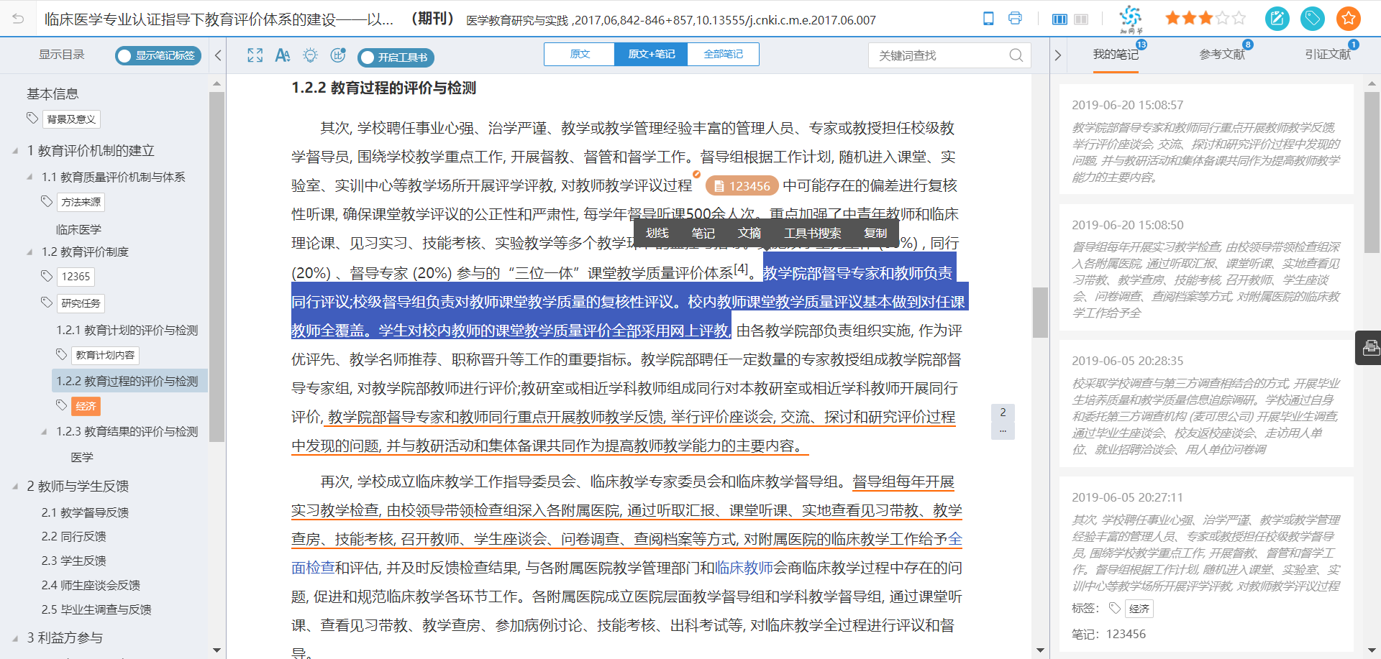

**通过左侧目录，进行透视阅读，帮助读者快速了解文章的整体研究脉络；点击左侧的章节标题，中间模块内容自动跳转**

**对重点内容进行批注阅读，多种批注方式随意挑选**

1. 疑点追踪全面掌握，知其然更知所以然。

通过节点文献的参考文献、引证文献、知网节实现延展式学习，同样可以对参考文献、引证文献进行批注阅读（划线、做笔记、做文摘）。

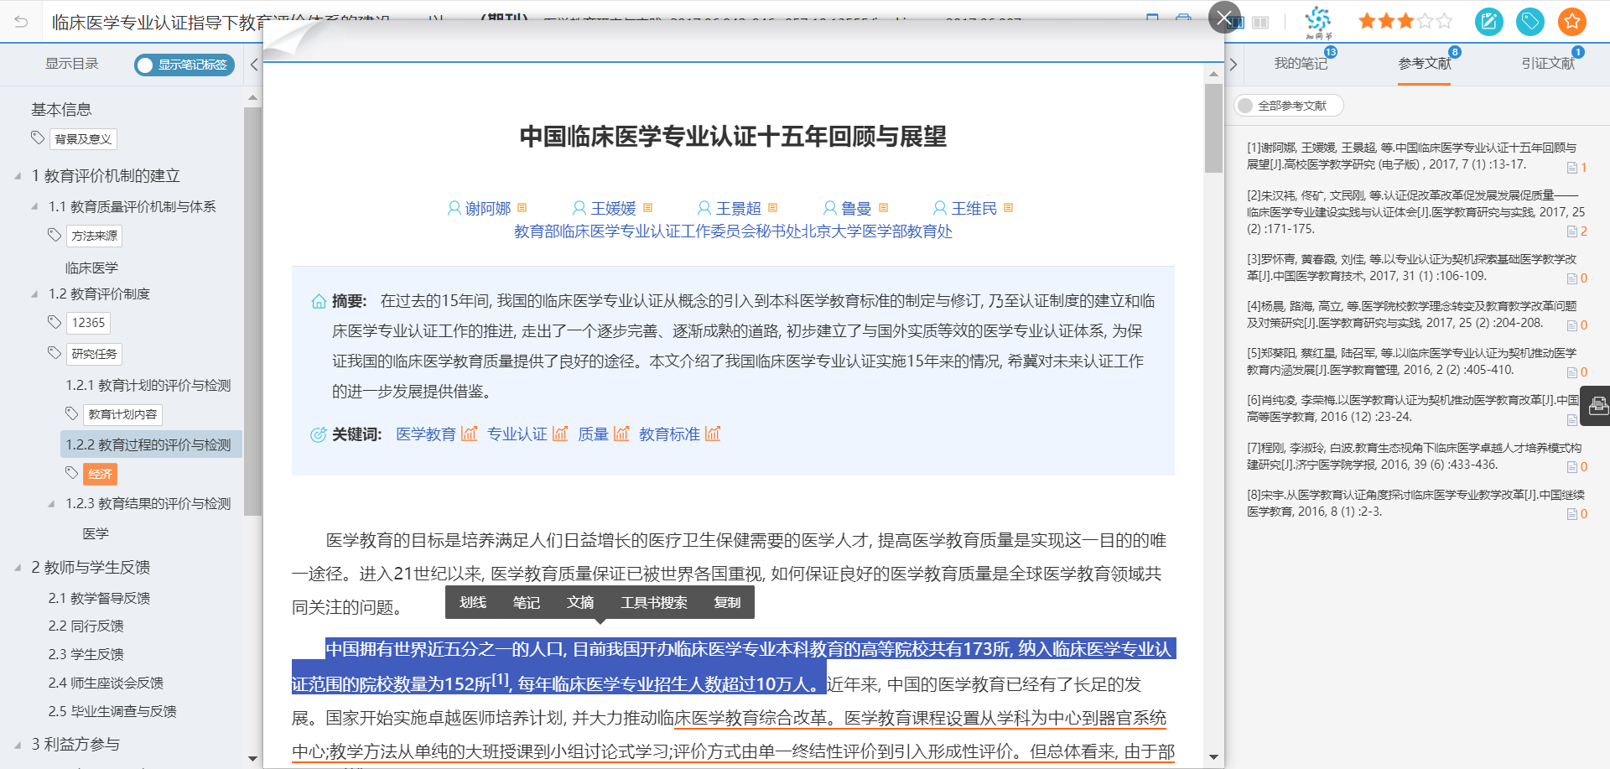

**点击右侧任一参考或引证文献，对应的原文直接以浮框遮罩的方式弹出，便于当前阅读文献的相关知识内容的延展学习**

**点击知网节，进行延展式学习**

**参考、引证文献同样可以进行批注式研读**

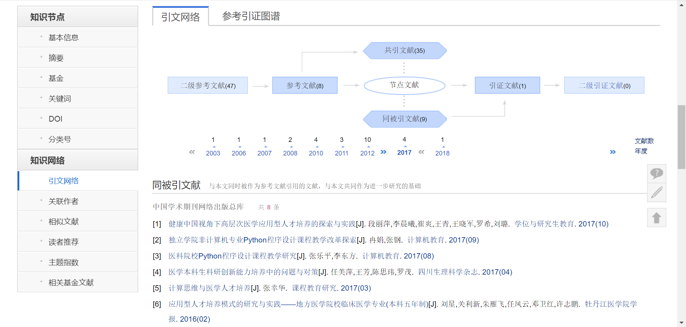

**知网节：提供该节点文献的作者、机构、基金、关键词、引文等的关联网络知识，一键链接，延展阅读。**

### 1.2.3 CNKI研学平台——妙笔写石成金

（1）一键插入引用素材，参考文献自动生成；巧用研学甄选期刊，官方渠道避免骗局。

研学平台把Word镶嵌到写作功能中，既可使用Word操作功能，又能享受研学平台上的功能。写作时可以一键添加文摘、笔记、个人网盘、知网在线文献等素材，自动生成参考文献，参考文献编号自动排序。论文写作完，可在研学平台上选择在线官网网站投稿，避免因错选投稿网站，造成不必要的损失。

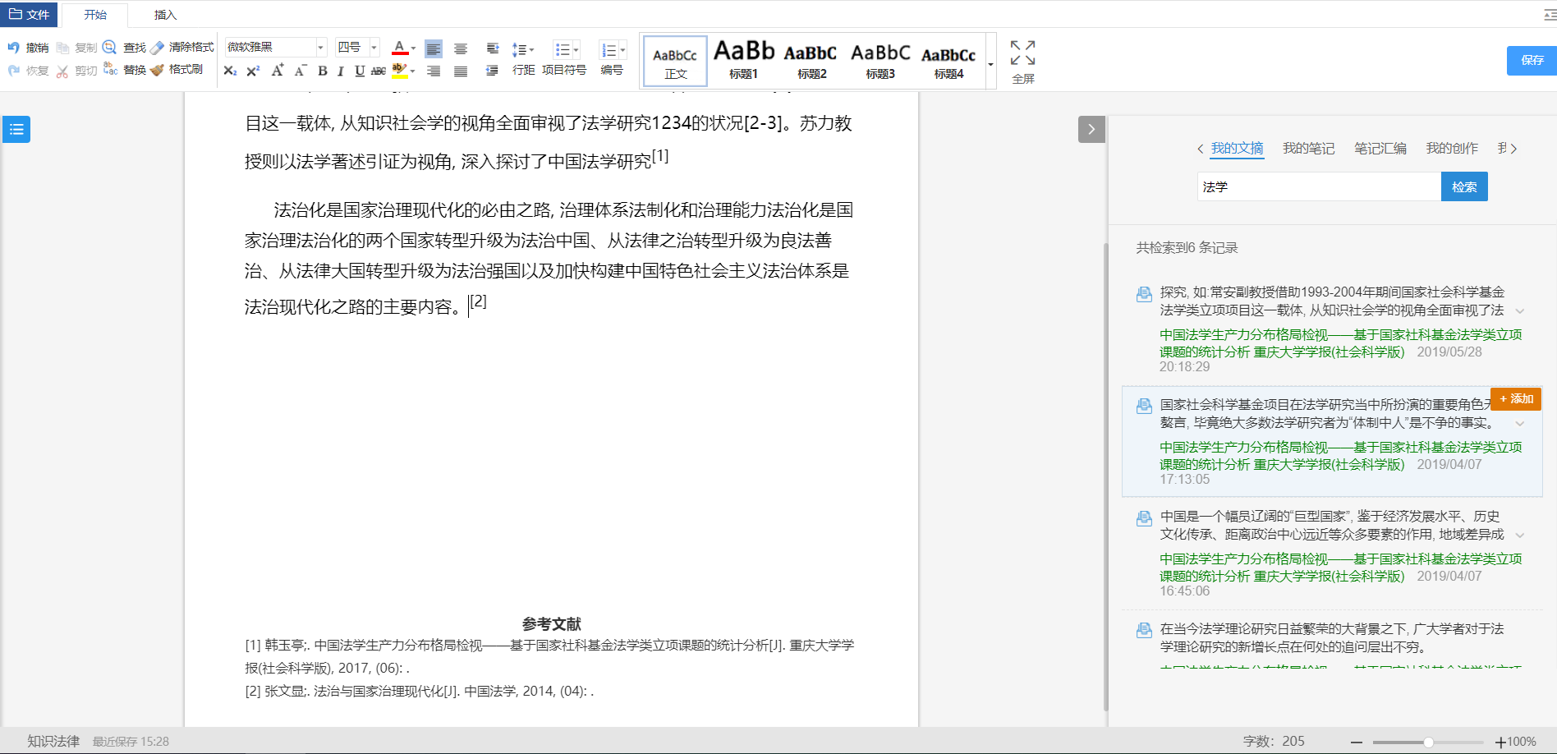

**参考文献编号自动排序**

**文摘、笔记、个人网盘、知网文献等内容可以直接检索利用**

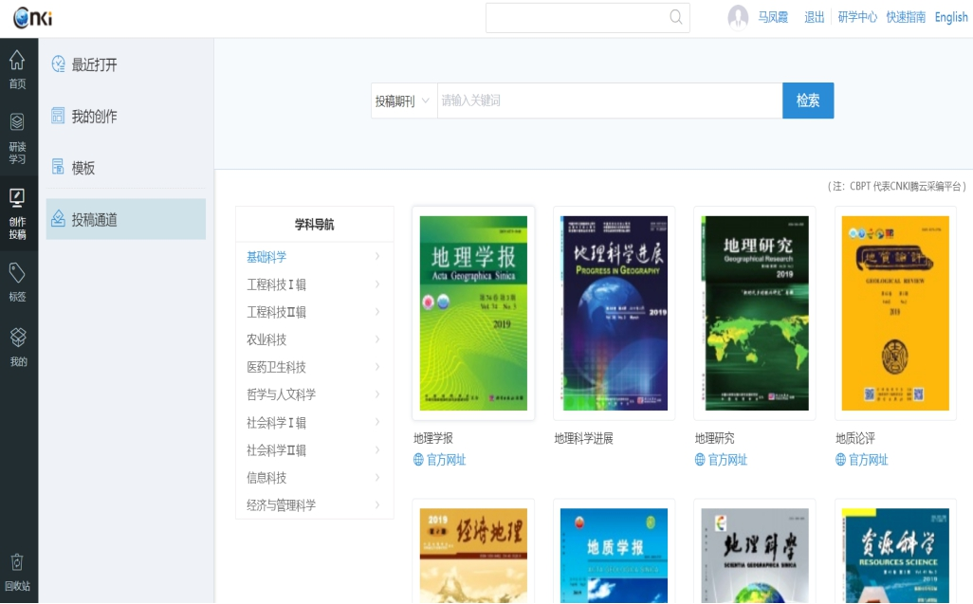

**10 大专辑，168个专题，11950多种期刊**

（2）思维导图建立框架，任选多种导出格式。

在研学平台上构建专属自己的各类思维导图，可选择多种结构图，自由编辑各级小节点，例如文字格式，插入链接、图片、图表、备注等，思维导图有Text、KityMinder、Markdown、PNG等7种下载格式。

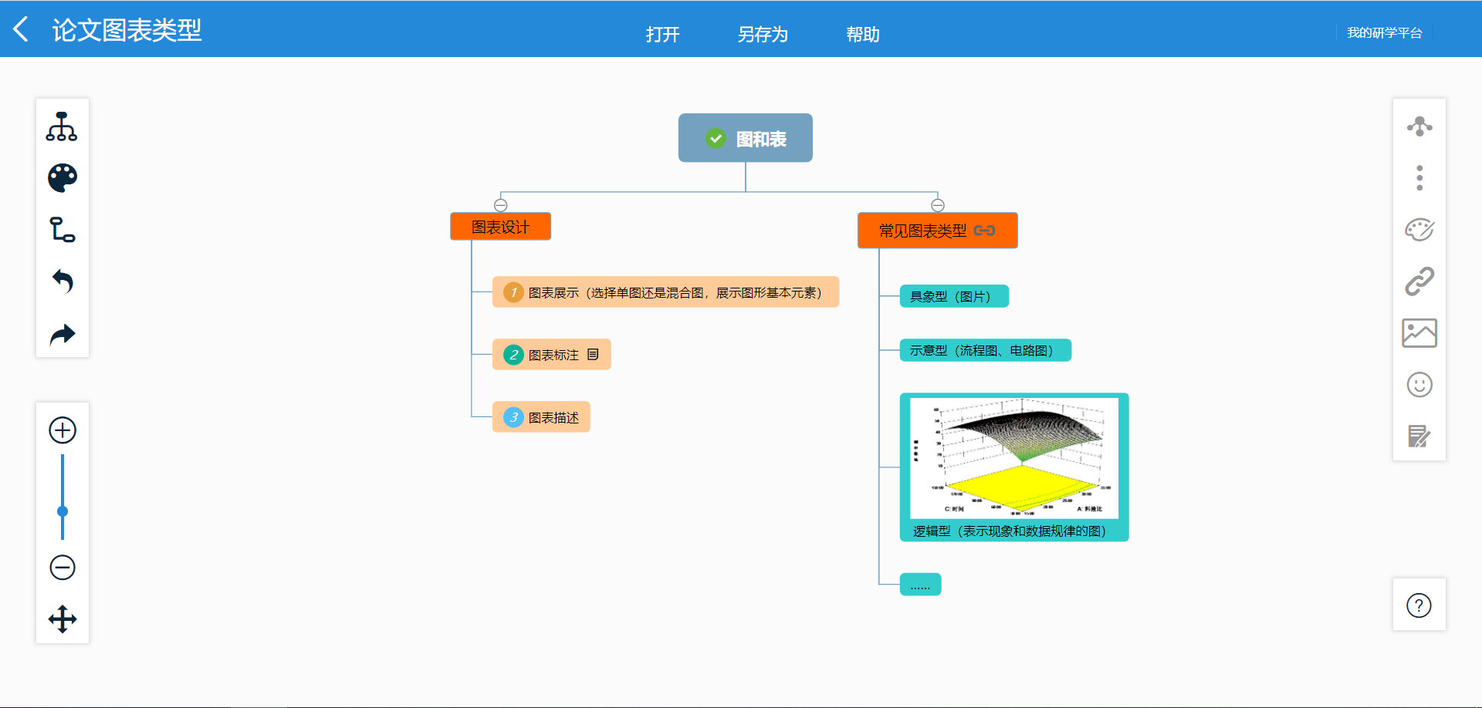

**通过两侧工具栏自由编辑导图各节点**

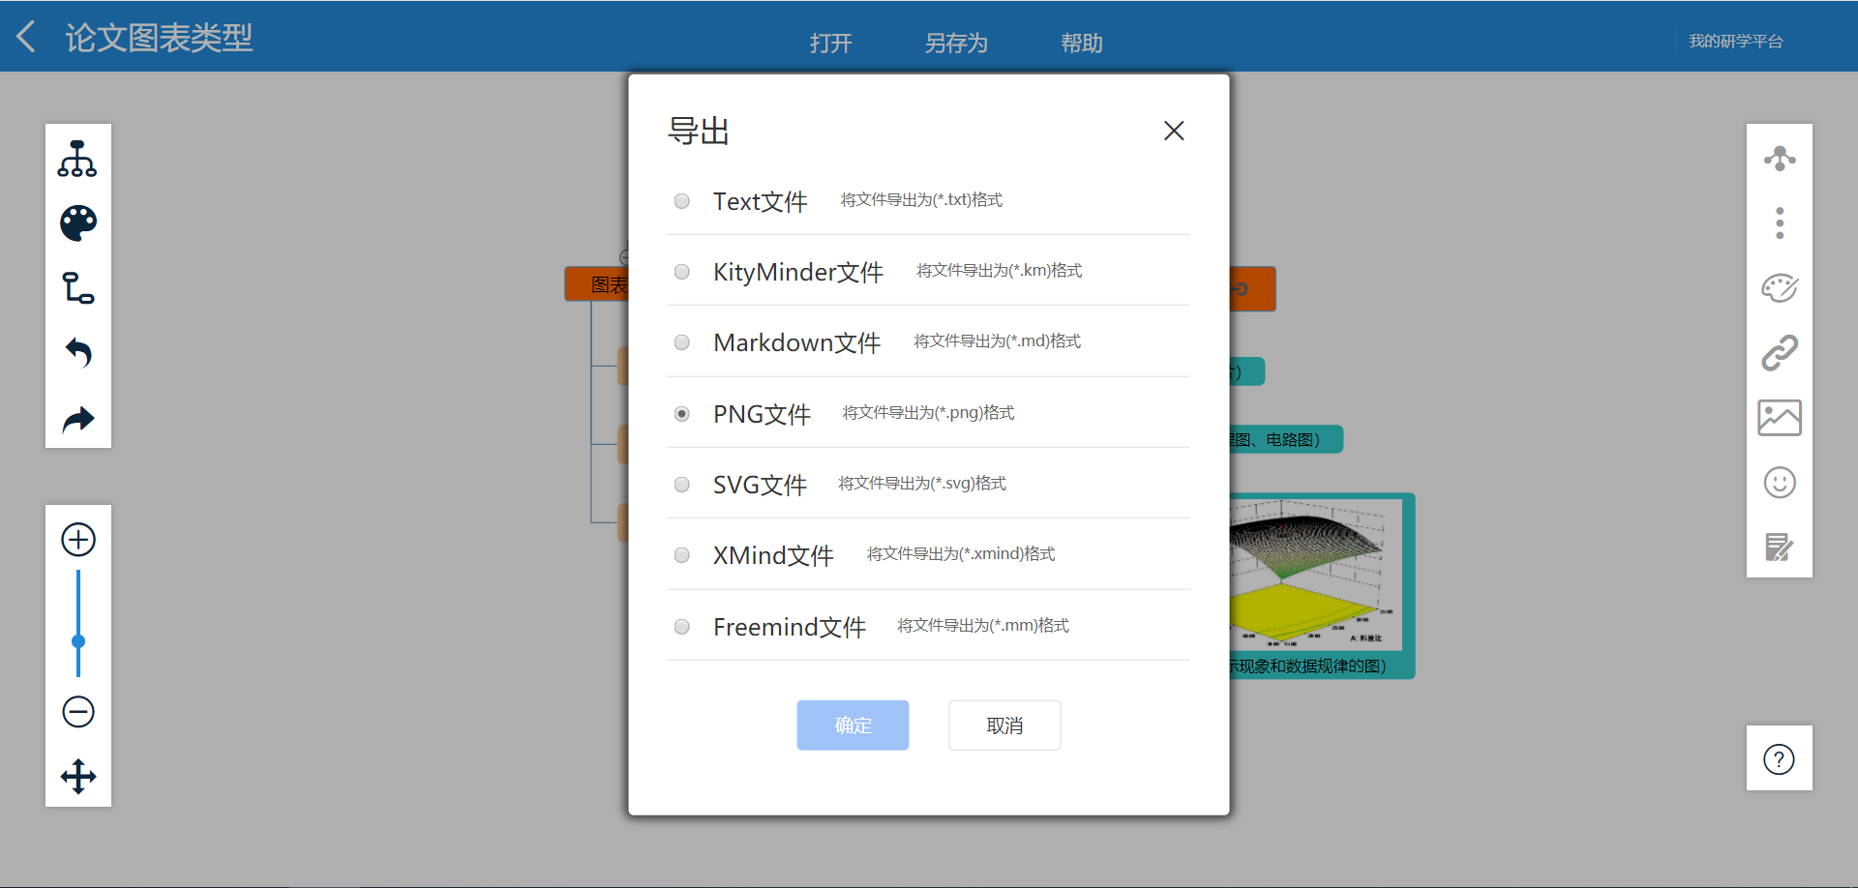

**7种导出思维导图格式供你选择**